Práctica 2

Tipología y ciclo de vida de los datos

Máster Universitario en Ciencia de Datos – UOC

Integrantes del grupo:
Daniel Francisco Moreno Linares
Victor Benito Buendía

1. Descripción del dataset
El dataset utilizado es el “Pima Indians Diabetes Database”, disponible públicamente en Kaggle.
Enlace directo al dataset:
https://www.kaggle.com/datasets/uciml/pima-indians-diabetes-database
Fuente original: National Institute of Diabetes and Digestive and Kidney Diseases (EE.UU.).
Descripción:
Este dataset contiene información diagnóstica de 768 mujeres de ascendencia indígena Pima (mayores de 21 años) residentes cerca de Phoenix, Arizona. El objetivo es predecir si una paciente tiene o no diabetes tipo 2 basándose en ciertas medidas diagnósticas.
Pregunta de investigación / Problema a resolver:
¿Qué factores clínicos y antropométricos son los más relevantes para predecir la presencia de diabetes tipo 2, y es posible construir un modelo predictivo preciso?
Este análisis es relevante a nivel global en el ámbito de la salud pública, ya que la diabetes es una de las principales enfermedades crónicas del mundo.
Variables del dataset (9 variables):
- Variable objetivo (target): Outcome (0 = No tiene diabetes, 1 = Tiene diabetes) – Binaria
- Variables numéricas:
  - Pregnancies (Número de embarazos)
  - Glucose (Nivel de glucosa en plasma)
  - BloodPressure (Presión arterial diastólica)
  - SkinThickness (Grosor del pliegue cutáneo)
  - Insulin (Nivel de insulina en suero)
  - BMI (Índice de Masa Corporal)
  - DiabetesPedigreeFunction (Función de pedigrí de diabetes)
  - Age (Edad en años)
Tamaño inicial: 768 registros × 9 variables.

2. Integración y selección de los datos
Se utilizó principalmente el dataset original descargado de Kaggle. Para enriquecer el análisis y cumplir mejor con los requisitos de la práctica, se realizaron las siguientes acciones de integración y creación de variables:
- Creación de variables categóricas derivadas: AgeGroup, BMICategory, GlucoseCategory.
- Se mantuvo el dataset completo (768 registros) tras la limpieza, sin necesidad de integración externa adicional.
- 8 variables predictoras
- 1 variable objetivo (Outcome)
El análisis estadístico del dataset lo podemos ver con la función describe() de python.
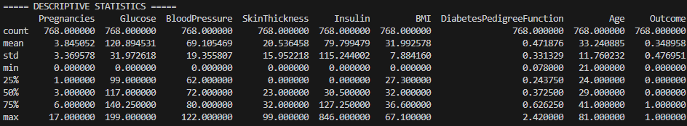
En este reporte podemos observar varias cosas importantes, como el hecho de que el valor medio de la glucosa es de 120.8 y su pico es de 199, esto nos indica que los niveles promedio están por encima del rango normal, lo cual sugiere presencia considerable de pacientes con riesgo diabético. A demás, un valor de glucosa igual a 0 es fisiológicamente imposible, indicando datos faltantes codificados como cero o valores erróneos, esto también se presenta en variables como BloodPressure, Insulin y BMI.

3. Limpieza de los datos

3.1. Gestión de valores faltantes y ceros
No hay explícitamente valores faltantes en el dataset pero como fue mencionado, hay valores atípicos físicamente imposibles como que hayan niveles de BMI en 0. Aquellas columnas en que estos valores son irreales se reemplazan los valores con 0 por “NaN” con la función replace_invalid_zeros() creada en el preprocesado.
Luego se imputan los datos para que esos valores faltantes sean reemplazados con valores plausibles que podamos utilizar en el análisis. Esto se realiza con la función creada impute_missing_values() y usando la librería SimpleImputer de sklearn.

3.2. Tipos de datos
Vemos el análisis descriptivo del dataset resultado de la función info() de python.
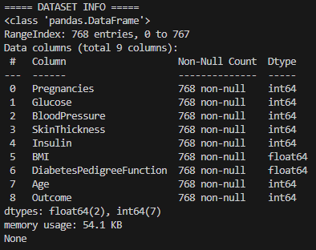
Podemos ver que no hay variables que no sean tipo número, por lo cual se enriquece el dataset con la creación de 3 variables categóricas.

3.3. Valores extremos
Para este caso no se han eliminado varlores extremos pero si se han analizado mediante el uso de Boxplots que podemos ver a continuación: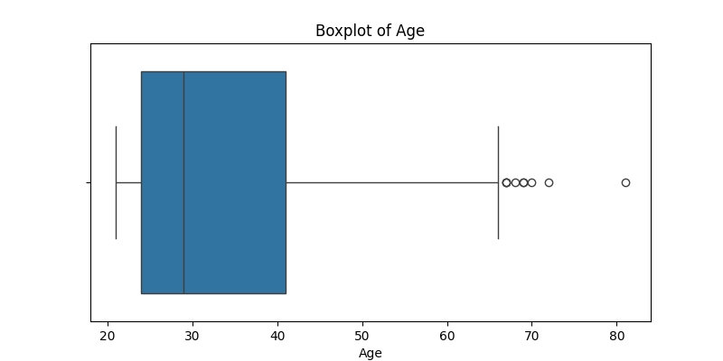
Podemos observar que el 50% de la muestra está aproximadamente en 29 años como indicó en su momento la función describe(), el valor atípico de edad es 81 y la mayoría de datos se agrupan entre 24 y 41 años.
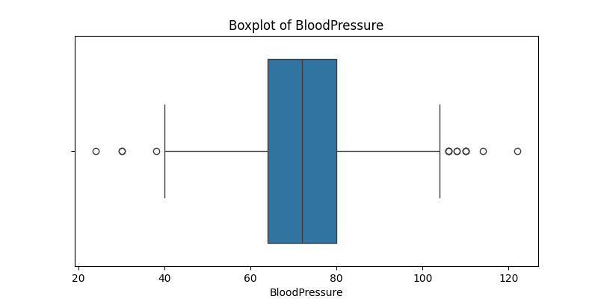
En cuanto a la presión sanguínea, vemos que el promedio está aproximadamente en 69, tiene valores outliders antes y después del grupo representativo, y además se puede observar que los valores atípicos imposibles de 0 ya no están presentes gracias al tratamiento que se hizo en el preprocesado.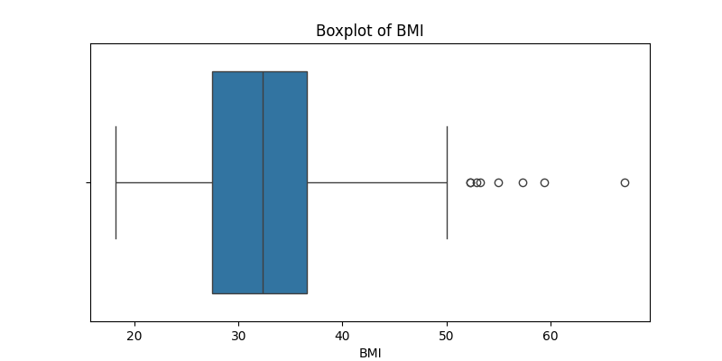
Para el indice de masa corporal también podemos observar en el gráfico el tratamiento de ceros realizado, los valores típicos de BMI si están en el rango esperado y los outliders presentes pueden aportar información al modelo.
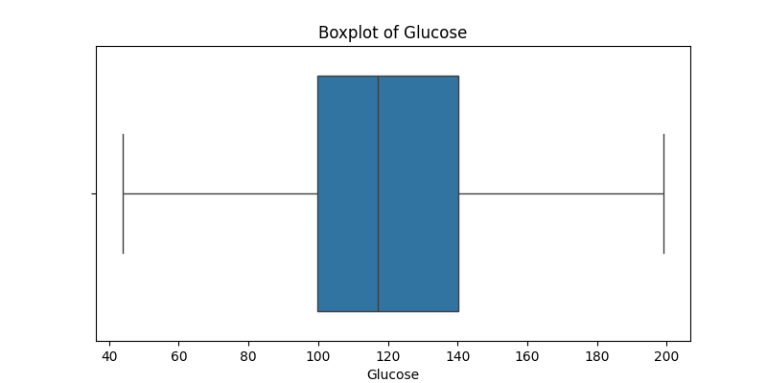
Luego del tratamiento de ceros podemos observar que la glucosa no presenta valores fuera del rango del 50% de los datos, esto quiere decir que luego del tratamiento todos los datos quedaron dentro del rango esperado para alimentar el modelo.
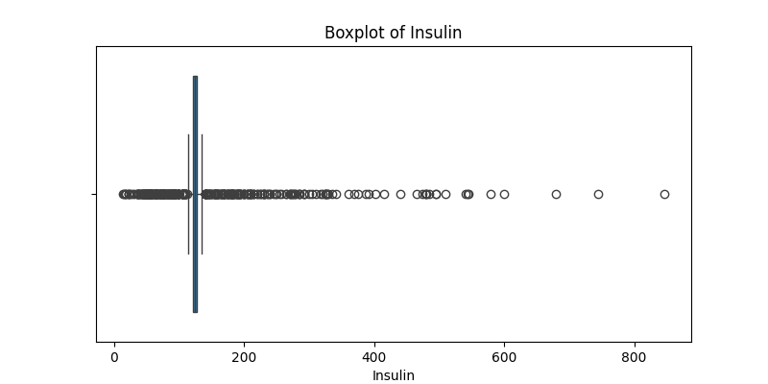
En el caso de la insulina vemos un promedio de 80 aproximadamente pero a diferencia de los otros gráficos, muchos de los datos quedan fuera del 50% representados en el promedio, este comportamiento es una asimetría positiva que en este caso nos dice que los datos de esta variable son asimétricos y muy dispersos, en este caso si valdría la pena eliminar outliders pero dado que nuestro dataset es relativamente pequeño para entrenar modelos supervisados o no supervisados, se decide conservar los valores y observar el comportamiento del modelo.
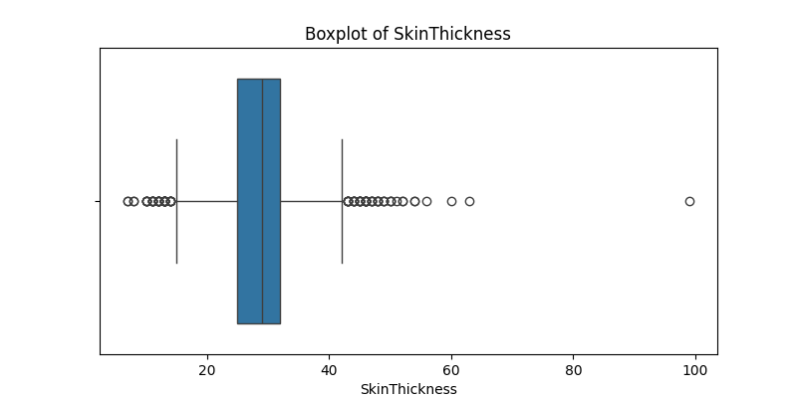
Acá podemos ver que medicamente hablando hay valores atípicos en ambos extremos, con la salvedad de que aquellos que eran ceros fueron tratados en el preprocesamiento y ya no se observan en la gráfica, sin embargo podemos ver valores de 99 mm de grosor de piel lo cual es claramente un valor irreal que no fue tenido en cuenta hasta este punto.

3.4. Otros métodos
Se analizó también el resultado de la matriz de correlación entre las variables numéricas del dataset, esto con el fin de observar la fuerza y dirección de la relación lineal entre cada par de variables, ayudando a identificar patrones, dependencias o redundancias en un conjunto de datos.
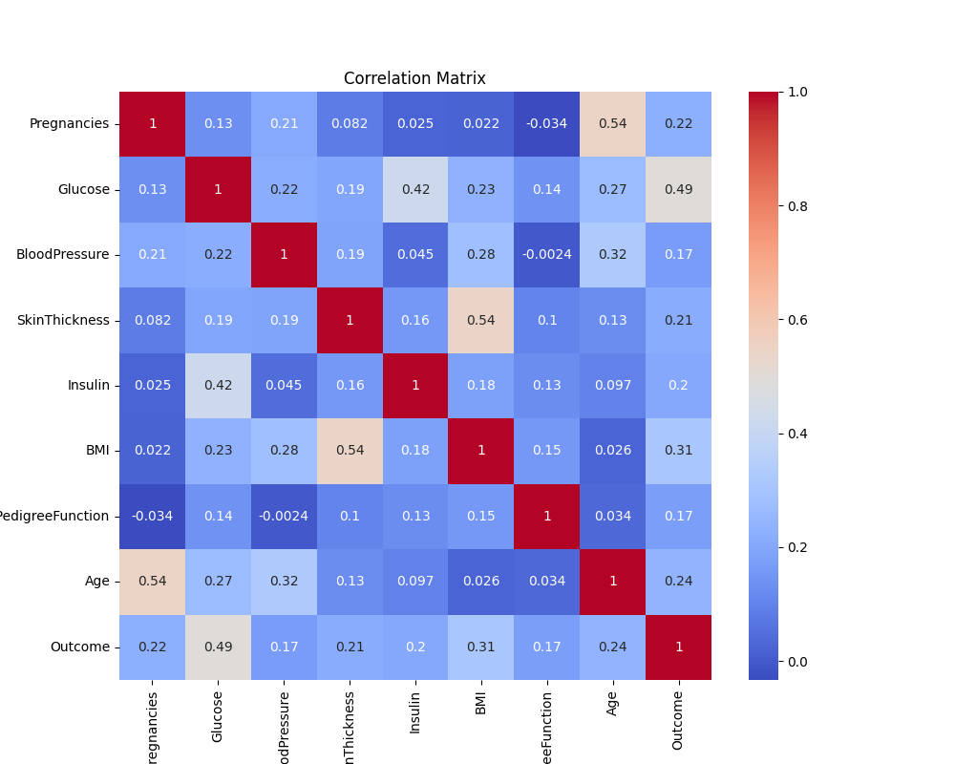
Podemos observar que los mayores pesos de correlación entre las variables se observan entre la edad y los embarazos, los niveles de glucosa y los resultados, el indice de masa corporal y el grososr de la piel.
Esas 3 correlaciones son las que agregarán más peso o darán más información al modelo para poder predecir un resultado satisfactorio.

4. Análisis de los datos

4.1. Modelos aplicados
-
Resultados esperados (a completar con tus ejecuciones):
-

4.2. Prueba de hipótesis
-

5. Representación de los resultados
Ejemplos
- Histogramas y boxplots antes/después de limpieza.
- Matriz de correlación.
- Gráfico de importancia de variables.
- Visualización de clusters.
- Curva ROC.

6. Resolución del problema

Conclusiones

